ПРИЛОЖЕНИЕ

1-й тур «Разминка»

1 вариант | 2 вариант
- Так как ABCD параллелограмм  $⇒\text{AB}$‌‌‌‌‌‌‌ ║$\text{CD}⇒∠\text{BAK}\text{=∠}\text{CDE}=\text{30}°$;  BK лежит против угла в 30º  $$\begin{aligned}⇒\text{BK}=\frac{1}{2}\text{AB}⇒\text{AB}=4\text{см}⇒т\text{.}к\text{.}\text{AB}=\text{BC} \\ S_{\text{ABCD}}=4⋅2=8{\text{см}}^{2}\text{.}\end{aligned}$$ | - Рассмотрим $Δ\text{AOB}$и $Δ\text{MOC}$:  $$\text{CO}=\text{OB};∠B\text{=∠}C=\text{90}°;$$  $$\begin{aligned}∠\text{AOB}\text{=∠}\text{MOC}\text{ - как вертикальные}⇒ \\ Δ\text{AOB}=Δ\text{MOC}\text{ по II признаку }⇒\text{CM}=\text{AB}\text{.}\end{aligned}$$  $\begin{aligned}S_{\text{ABCD}}=\text{AD}⋅\text{AB}=Q; \\ S_{\text{AMD}}=\frac{1}{2}\text{AD}⋅\text{DM}; \\ S_{\text{AMD}}=\frac{1}{2}\text{AD}⋅2\text{DC}=\text{AD}⋅\text{DC}=Q\text{.}\end{aligned}$
- Рассмотрим $Δ\text{MON}$и $Δ\text{EOK}$:  $$∠\text{MNO}\text{=∠}\text{EOK}\text{ - по условию};$$  $$\text{OK}=\text{ON}\text{ - по условию;}$$  $∠\text{MON}\text{=∠}\text{EOK}$ - как вертикальные$⇒$  $Δ\text{MON}=Δ\text{EOK}$ - по II признаку $⇒$ $∠\text{OMN}\text{=∠}\text{OEK}$ - они накрест лежащие$⇒$  NE║MK; $∠\text{MNO}\text{=∠}\text{EOK}$ - они накрест лежащие$⇒$ MN║KE$⇒$KMNE – параллелограмм. | - Рассмотрим $Δ\text{ANE}$.  $$∠A=\text{60}°;∠E=\text{90}°;∠\text{ANE}=\text{30}°⇒$$  $$\text{AE}=\frac{1}{2}\text{AN}⇒\text{AE}=3\text{см}$$  Так как $\text{ME}=\text{MA}+\text{AE}⇒\text{ME}=3+3=6\text{см}$,  так как ME – сторона квадрата$⇒$  $$P_{\text{MKEN}}=4⋅6=\text{24}\text{см}\text{.}$$

3-й тур «Спешите ответить и решить»

- Дано:
$\begin{aligned}P_{\text{ABCD}}=\text{48}\text{.} \\ \text{AB}=x;\text{AD}=2x; \\ \text{BM}=\text{MC};\end{aligned}$
Найти: $S_{\text{ABCD}}$ и $S_{\text{ADN}}$.
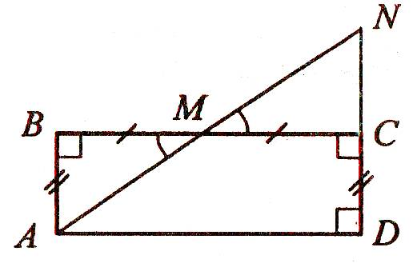

Рисунок 12
Решение:
$$S_{\text{ABCD}}=\text{AB}⋅\text{AD}; S_{\text{ADN}}=\text{AD}⋅\text{ND}\text{.}$$
1). Рассмотрим $Δ\text{ABM}$и $Δ\text{MNC}$.
$\text{BM}=\text{MC}\text{ - по условию};$ $∠\text{BMA}\text{=∠}\text{CMN}$ - как вертикальные; $∠B\text{=∠}C=\text{90}°$, так как ABCD – прямоугольник $⇒$$Δ\text{ABM}$= $Δ\text{MNC}$ по II признаку равенства треугольников$⇒$AB=NC.
2). AB=CD – по свойству прямоугольника $⇒\text{NC}=\text{CD}⇒\text{ND}=2x$.
Найдем стороны прямоугольника:
$$P_{\text{ABCD}}=2⋅(\text{AB}+\text{AD})=2⋅(x+2x)=6x;$$
$6x=\text{48}⇒x=8⇒\text{AB}=8\text{см}$ и $\text{AD}=\text{16}\text{см}$.
3). $S_{\text{ABCD}}=8⋅\text{16}=\text{128}{\text{см}}^{2}\text{.}$
$$S_{\text{ADN}}=\frac{1}{2}⋅\text{16}⋅\text{16}=8⋅\text{16}=\text{128}{\text{см}}^{2}\text{.}$$

Ответ: $S_{\text{ABCD}}=S_{\text{ADN}}=\text{128}{\text{см}}^{2}\text{.}$

- Дано:
ABCD – трапеция.
$\begin{aligned}\text{AB}=\text{CD};∠A=\text{45}°; \\ \text{BC}=\text{20}\text{см};\text{AD}=\text{30}\text{см};\end{aligned}$
BM – высота.
Найти: $S_{\text{ABCD}}$.
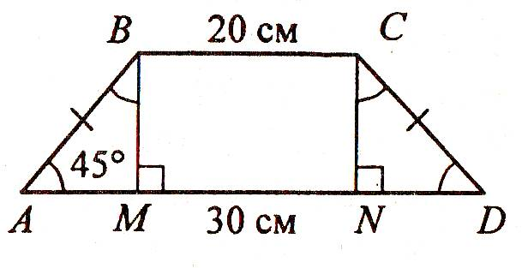

Рисунок 13
Решение:

1). $S_{\text{ABCD}}=\frac{1}{2}(\text{BC}+\text{AD})⋅\text{BM}\text{.}$
Рассмотрим $Δ\text{ABM}$ - прямоугольный, $∠A=\text{45}°⇒∠\text{ABM}=\text{45}°⇒\text{AM}=\text{BM}\text{.}$
Рассмотрим $Δ\text{DCN}$ - прямоугольный, (так как CN - высота); $∠D=\text{45}°$, так как трапеция равнобедренная $∠D=\text{45}°⇒\text{CN}=\text{ND};Δ\text{ABM}=Δ\text{DCN}$ по II признаку равенства треугольников $⇒\text{AM}=\text{ND}\text{.}$
2). Так как BM и CN - высоты$⇒\text{MBCN}$ - прямоугольник $⇒\text{BC}=\text{MN}=\text{20}\text{см};$ $\text{AD}=\text{AM}+\text{MN}+\text{ND}=2\text{AM}+\text{MN}\text{.}$
$\text{30}=2\text{AM}+\text{20}⇒2\text{AM}=\text{10}⇒\text{AM}=5\text{см}$, так как $\text{AM}=\text{BM}⇒\text{BM}=5\text{см}$.
$$S_{\text{ABCD}}=\frac{1}{2}(\overset{\text{50}}{\text{20}+\text{30}})⋅5=\text{25}⋅5=\text{125}{\text{см}}^{2}\text{.}$$

Ответ: $S_{\text{ABCD}}=\text{125}{\text{см}}^{2}\text{.}$

- Дано:
ABCD – трапеция.
BK – высота, BK=3 см;
$$\frac{\text{BC}}{\text{AD}}=\frac{3}{7};S_{\text{ABCD}}=\text{60}{\text{см}}^{2};$$
Найти: $\text{AD}$ и $\text{BC}$.
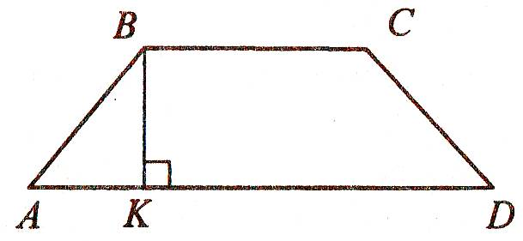

Рисунок 14

Решение:
1). $S_{\text{ABCD}}=\frac{1}{2}(\text{AD}+\text{BC})⋅\text{BK}\text{.}$
Пусть x - коэффициент пропорциональности $⇒\text{BC}=3x,\text{AD}=7x,$ $\text{60}=\frac{1}{2}(3x+7x)⋅3;$ $\text{60}=\frac{1}{2}⋅\text{10}x⋅3$; $\text{60}=5x⋅3$; $\text{15}x=\text{60}⇒x=4$.
2). $\text{BC}=3⋅4=\text{12}\text{см}$; $\text{AD}=7⋅4=\text{28}\text{см}$.
Ответ: $\text{BC}=\text{12}\text{см}$; $\text{AD}=\text{28}\text{см}$.

- Дано:
ABCD – параллелограмм.
BK и BN – высоты,
BK=3 см; BN=4 см;
Найти: $S_{\text{ABCD}}$.

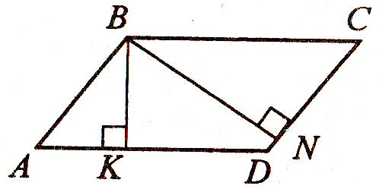

Рисунок 15
Решение:
С одной стороны, $S_{\text{ABCD}}=\text{BK}⋅\text{AD}=3\text{AD};$ с другой стороны, $S_{\text{ABCD}}=\text{BN}⋅\text{DC}=4\text{DC}⇒3\text{AD}=4\text{DC}⇒\frac{3}{4}=\frac{\text{CD}}{\text{AD}}⇒\text{CD}=3\text{см};$
$\text{AD}=4\text{см}⇒$$S_{\text{ABCD}}=3⋅4=\text{12}{\text{см}}^{2}\text{.}$
Ответ: $S_{\text{ABCD}}=\text{12}{\text{см}}^{2}\text{.}$

